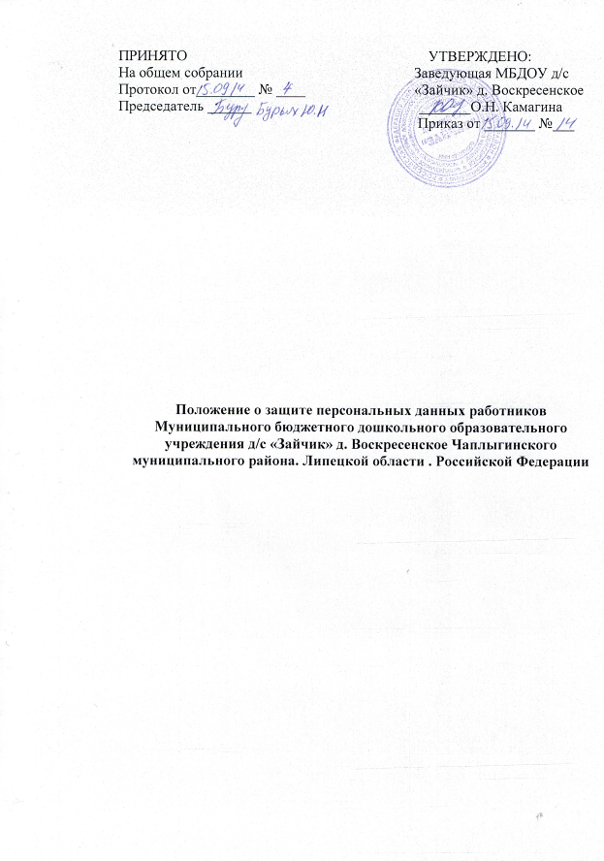

Общее положения
1. Настоящим Положением определяется порядок получения, обработки,
хранения, передачи и любого другого использования персональных данных
работника, а также ведения его личного дела в соответствии с трудовым
законодательством Российской Федерации.
Объем, содержание и обработка персональных данных регламентируется
Конституцией Российской Федерации, Трудовым кодексом Российской
Федерации, Федеральным законом «Об информации, информатизации и
защите информации» и другими нормативными правовыми актами.
2. Под персональными данными работника понимаются сведения о
фактах, событиях и обстоятельствах жизни работника, позволяющие
идентифицировать его личность и содержащиеся в личном деле работника
либо подлежащие включению в его личное дело в соответствии с настоящим
Положением.
Персональные данные Работника - информация, необходимая
Работодателю в связи с трудовыми отношениями и касающаяся конкретного
Работника.
3. Руководитель учреждения обеспечивает защиту персональных данных
работников, содержащихся в их личных делах, от неправомерного их
использования или утраты.
4. Назначить заместителя заведующей, старшую медицинскую сестру,
делопроизводителя, специалиста по кадрам, главного бухгалтера, бухгалтера
уполномоченными на получение, обработку, хранение, передачу и любое
другое использование персональных данных работников и несущих
ответственность в соответствии с законодательством Российской Федерации
за нарушение режима защиты этих персональных данных.
5. Обработка персональных данных - получение, хранение,
комбинирование, передача или другое любое использование персональных
данных Работника.
Обработка персональных данных Работников осуществляется
исключительно в целях обеспечения соблюдения законов и иных
нормативных правовых актов, содействия Работникам в трудоустройстве,
обучении и продвижении по службе, обеспечения личной безопасности
Работников, контроля количества и качества выполняемой работы и
обеспечения сохранности имущества.
При получении, обработке, хранении и передаче персональных данных
работника (уполномоченные: заместитель заведующей, старшая медицинская
сестра, делопроизводитель, специалист по кадрам, главный бухгалтер)
обязаны соблюдать следующие требования:
5.1. обработка персональных данных работника осуществляется в целях
обеспечения соблюдения Конституции Российской Федерации, федеральных
законов и иных нормативных правовых актов Российской Федерации,
содействия работнику в осуществлении трудовой деятельности, в обучении и
должностном росте, обеспечения личной безопасности работника и членов
его семьи, а также в целях обеспечения сохранности принадлежащего ему
имущества и имущества организации, учета результатов исполнения им
должностных обязанностей;
5.2. персональные данные следует получать лично у работника. В случае
возникновения необходимости получения персональных данных работника у
третьей стороны следует известить об этом работника заранее, получить его
письменное согласие и сообщить работнику о целях, предполагаемых
источниках и способах получения персональных данных;
5.3. запрещается получать, обрабатывать и приобщать к личному делу
работника, не установленные федеральными законами персональные данные
о его политических, религиозных и иных убеждениях, частной жизни,
членстве в общественных объединениях, в том числе в профессиональных
союзах;
5.4. при принятии решений, затрагивающих интересы работника,
запрещается основываться на его персональных данных, полученных
исключительно в результате их автоматизированной обработки или с
использованием электронных носителей;
5.5. защита персональных данных работника от неправомерного их
использования или утраты обеспечивается за счет средств организации в
порядке, установленном федеральными законами;
5.6. передача персональных данных работника третьей стороне не
допускается без его письменного согласия, за исключением случаев,
установленных федеральным законом.
6. В целях обеспечения защиты персональных данных, хранящихся в
личных делах работников, работники имеют право:
6.1. получать полную информацию о своих персональных данных и
обработке этих данных (в том числе автоматизированной);
6.2. осуществлять свободный бесплатный доступ к своим персональным
данным, включая право получать копии любой записи, содержащей
персональные данные работника, за исключением случаев, предусмотренных
федеральным законом;
6.2. требовать исключения или исправления неверных или неполных
персональных данных, а также данных, обработанных с нарушением
Федерального закона. Работник при отказе работодателя или
уполномоченного им лица исключить или исправить персональные данные
работника имеет право заявить в письменной форме работодателю или
уполномоченному им лицу о своем несогласии, обосновав соответствующим
образом такое несогласие. Персональные данные оценочного характера
работник имеет право дополнить заявлением, выражающим его собственную
точку зрения;
6.3. требовать от работодателя или уполномоченного им лица
уведомления всех лиц, которым ранее были сообщены неверные или
неполные персональные данные работника, обо всех произведенных в них
изменениях или исключениях из них;
6.4. обжаловать в суд любые неправомерные действия или бездействие
работодателя или уполномоченного им лица при обработке и защите
персональных данных работника.
7. Работник, виновный в нарушении норм, регулирующих получение,
обработку, хранение и передачу персональных данных другого работника,
несет ответственность в соответствии с Федеральным законом и другими
федеральными законами.
8. Работодатель или уполномоченное им лицо вправе подвергать
обработке (в том числе автоматизированной) персональные данные
работников при формировании кадрового резерва.
9. В личное дело работника вносятся его персональные данные и иные
сведения, связанные с поступлением на работу, осуществлением трудовой
деятельности и увольнением и необходимые для обеспечения деятельности
организации.
Личное дело работника ведется специалистом по кадрам.
10. Персональные данные, внесенные в личные дела работников, иные
сведения, содержащиеся в личных делах работников, относятся к сведениям
конфиденциального характера (за исключением сведений, которые в
установленных федеральными законами случаях могут быть опубликованы в
средствах массовой информации).
11. К личному делу работника приобщаются:
11.1. письменное заявление с просьбой о поступлении на работу;
11.2. собственноручно заполненный и подписанный личный листок с
приложением фотографии;
11.3. копии документов о профессиональном образовании,
профессиональной переподготовке, повышении квалификации, присвоении
ученой степени, ученого звания;
11.4. копии решений о награждении государственными наградами,
присвоении почетных, воинских и специальных званий, присуждении
государственных премий;
11.5. копия приказа о приёме на работу;
11.6. экземпляр трудового договора, а также экземпляры письменных
дополнительных соглашений, которыми оформляются изменения и
дополнения, внесенные в трудовой договор;
11.7. копии приказов о переводе работника на другую должность;
11.8. копии документов воинского учета (для военнообязанных и лиц,
подлежащих призыву на военную службу);
11.9. копия приказов об увольнении работника, о прекращении
трудового договора;
11.10. аттестационный лист работника, прошедшего аттестацию, и отзыв
об исполнении им должностных обязанностей за аттестационный период;
11.11. копии приказов о поощрении работника, а также о наложении на
него дисциплинарного взыскания до его снятия или отмены;
11.12. копии приказов об отстранении работника от занимаемой
должности или работы;
11.13. документы, связанные с оформлением допуска к сведениям,
составляющим государственную или иную охраняемую законом тайну, если
исполнение обязанностей по замещаемой должности связано с
использованием
таких сведений;
11.14. копия страхового свидетельства обязательного пенсионного
страхования;
11.15. копия свидетельства о постановке на учет в налоговом органе
физического лица по месту жительства на территории Российской
Федерации;
11.16. копия страхового медицинского полиса обязательного
медицинского страхования граждан.
12. В личное дело работника вносятся также письменные объяснения
работника, если такие объяснения даны им после ознакомления с
документами своего личного дела.
К личному делу работника приобщаются иные документы,
предусмотренные федеральными законами и иными нормативными
правовыми актами Российской Федерации.
13. Учетные данные работников в соответствии с порядком,
установленным действующим законодательством Российской Федерации,
хранятся в сейфе. Заведующая ДОУ обеспечивает их защиту от
несанкционированного доступа и копирования.
14. В обязанности специалиста по кадрам, осуществляющим ведение
личных дел работников, входит:
14.1. приобщение документов к личным делам работников;
14.2. обеспечение сохранности личных дел работников;
14.3. обеспечение конфиденциальности сведений, содержащихся в
личных делах работников, в соответствии с Федеральным законом, другими
федеральными законами, иными нормативными правовыми актами
Российской Федерации, а также в соответствии с настоящим Положением;
14.4. ознакомление работника с документами своего личного дела не
реже одного раза в год, а также по просьбе работника и во всех иных
случаях, предусмотренных законодательством Российской Федерации.
15 Уполномоченные на ведение и хранение личных дел работников,
могут привлекаться в соответствии с законодательством Российской
Федерации к дисциплинарной и иной ответственности за разглашение
конфиденциальных сведений, содержащихся в указанных личных делах, а
также за иные нарушения порядка ведения личных дел работников,
установленного настоящим Положением.
16. Личные дела работников, уволенных из учреждения, хранятся в
течение лет со дня увольнения работника в архиве.__

